Instituto Superior de Engenharia de Lisboa

Robótica Móvel

**Trabalho Prático 1**

Mestrado em Engenharia Informática de Multimédia

Pedro Gonçalves, 45890

Rodrigo Dias, 45881

Semestre de Inverno, 2021/2022

# Introdução

Como primeiro trabalho prático, na unidade curricular de Robótica Móvel, implementar-se-á uma interface com o utilizador em Java Swing, para interagir em tempo real com o Robot Lego EV3. Para testá-la, utilizar-se-á uma biblioteca fornecida pelo docente, para interagir com o robot. Como segundo objetivo, implementar-se-á uma biblioteca semelhante à do docente, para interagir com o robot.

# Interface Gráfica

A interface conta com:

* Um campo de texto para inserção do nome do robot (nome do dispositivo Bluetooth, para que a conexão seja possível);
* Uma caixa de seleção para conectar/desconectar o PC ao robot;
* Três campos de texto para a distância, raio e ângulo (parâmetros de movimento do robot);
* Cinco botões para as direções do robot;
* Uma caixa de texto para impressão de erros e ***debug***.

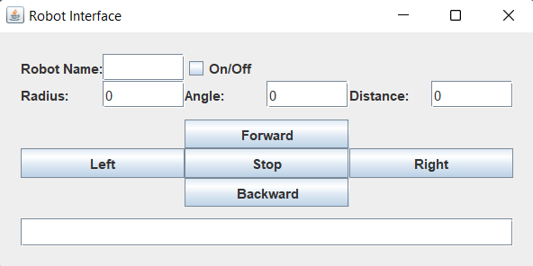

# Biblioteca de Interação com o Robot

Para implementar a biblioteca de interação com o robot, decidiu-se que haverá uma entidade (uma ***thread***) que se responsabilizará por executar comandos (no interpretador do robot), com uma determinada frequência, que serão colocados numa fila.

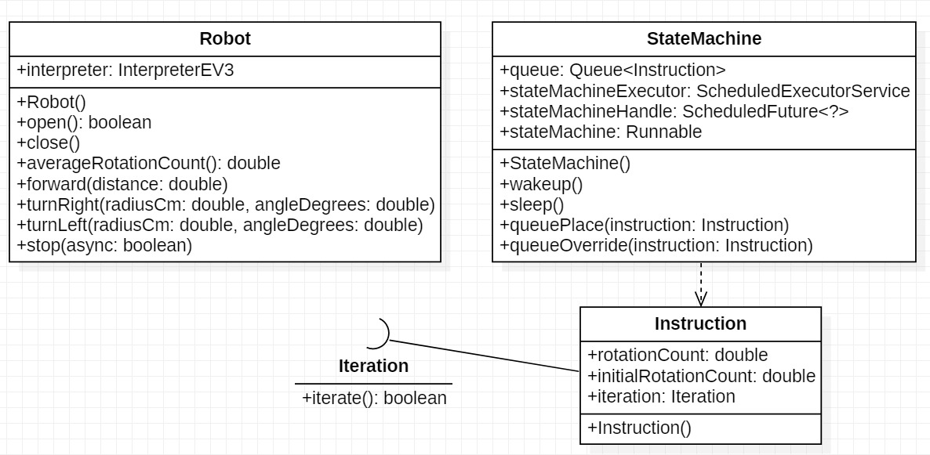Esta ***thread***, que poderá ser ativada e desativada a qualquer momento, estará limitada a lidar com objetos do tipo **Instruction**. Estes objetos contam com dois atributos essenciais – **rotationCount** e **initialRotationCount**, bem como uma **Iteration**. Uma **Iteration** consiste numa interface funcional que não aceita quaisquer parâmetros, mas retorna um valor booleano.

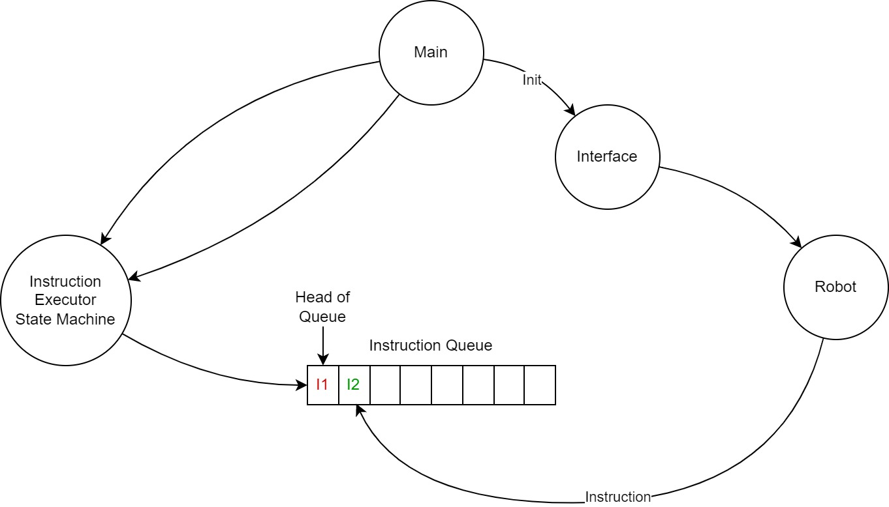Como tal, as instruções a colocar na fila serão apenas uma função que retorna **true** se já está despachada. Enquanto ainda houver tarefas a realizar, retorna false. Isto é, a **thread** que executa estas iterações, fá-lo-á tendo em conta a latência de comunicação com o robot.

# Testes

Foram executados testes para entender o desempenho do robot tendo em conta as variáveis de distância entre rodas e o *delay* de comunicação entre o robot e o computador.

Para o *delay* de comunicação, tem-se em conta que existe sempre qualquer *delay*, e devido a tal, aquando da leitura da distância já percorrida pelo robot, quando se envia a instrução de paragem, o robot já terá passado pelo ponto de paragem. Para compensar esta questão, utilizou-se uma técnica de predição para prever quando o robot irá chegar ao ponto de destino e enviar o comando de paragem antes de lá chegar, assumindo que a variação de *delay* de comunicação não varia muito. Desta maneira compara-se a distância percorrida com a leitura anterior para prever se a próxima leitura já será feita depois de alcançar o destino. Caso afirmativo, assume-se que a lógica para a verificação da distância acaba, podendo executar o próximo comando, por exemplo o parar.